


A SZABADTŰZI LOVAGREND
RENDVÉDELMI FŐKAPITÁNYSÁGA
MEGHÍV BENNETEKET A
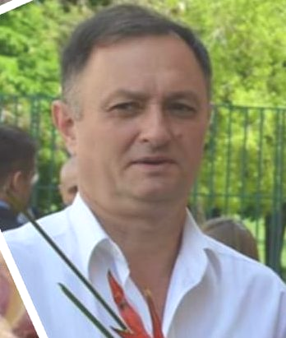
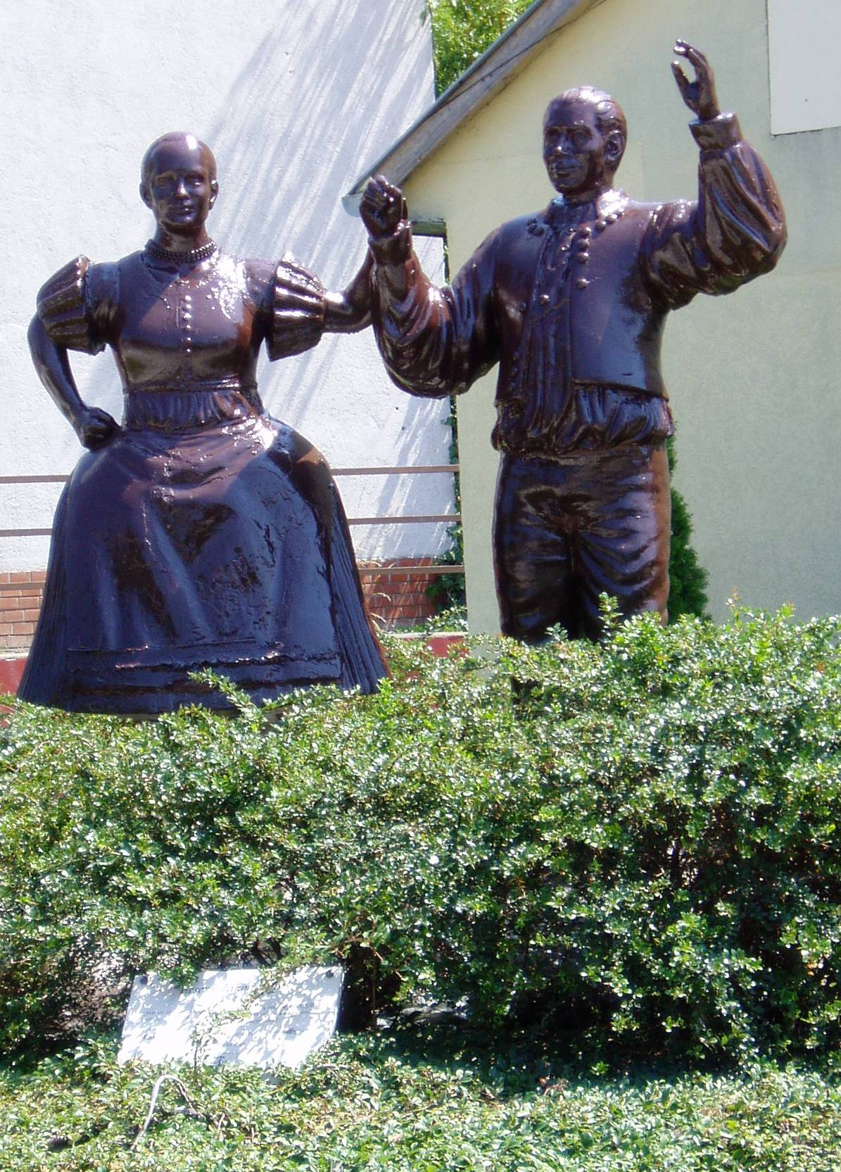

JUHÁSZ JÓZSEF
emlékére RENDEZETT
XII.
KÁRPÁT-MEDENCEI IFJÚSÁGI SZABADTŰZI FŐZŐ- ÉS SÜTEMÉNYKÉSZÍTŐ VERSENYÉRE
ECSER, 2024. szeptember 28..
Ecseri Horgásztó, Tó dűlő 1.

JUHÁSZ JÓZSEF
†1962-2021.
/nekrológ/
Juhász József, vagy, ahogy mindenki hívta, Józsi 1962. február 10-én született Nyírbátorban. Tanulmányait szülővárosában, valamint Budapesten végezte, ahol épület- és bútorasztalos képesítést szerzett kiváló eredménnyel. Tudásának és tehetségének köszönhetően, több országos szakmai versenyen is kimagasló eredménnyel szerepelt. Katonai szolgálat után Budapesten, a Best Western Hotel Hungariában asztalosként kezdte, ezután kinevezték a szálloda gondnokának, majd az Aréna Hotel gondnokának is. Többszörösen tudhatta magáénak a negyedév, illetve az év kiváló dolgozója címet. Itt dolgozott 2021. január 25-ig.

Pozitív szemléletű, jókedvű, segítőkész személyiség volt. Érdeklődési körébe tartozott a fafaragás, kertészkedés, természetben való kirándulás, zenehallgatás és persze a sütés-főzés. A sütés-főzés szeretete alapján felkérték, legyen a Lovagrend Gyáli Ifjúsági Csoportjának mentora. Ezzel együtt számtalan felnőtt főzőversenyen is részt vett és szép eredményeket ért el. 2014-ben ütötték a Szabadtűzi Lovagrend lovagjává, melynek 2021. január 25-ig, haláláig tagja volt.

Bevezető

Minden nemzetnek csodálatos hagyománya a főzés tudománya. Ebben különlegesek vagyunk mi Magyarok.
Úgy érezzük, hogy ezt a hagyományt őriznünk kell!
Alázattal és tisztelettel kell a főzés tudományát védeni, mert sok olyan dolgot hoztunk létre, amire büszkék lehetünk. Különleges része ez a kultúránknak.

Nemzetségünk befogadó hagyományaiból, határaink szélességéből adódóan eltérő tájegységek jellemezték országunkat évszázadokon keresztül. Ebből kifolyólag gasztronómiai kultúránk igen széles. Ételeink sokszínűek voltak, és lesznek, mert a megszerzett tudásunkat átadjuk gyermekeinknek, unokáinknak.

Célunk, hogy ők bemutathassák, mit tanultak nagyszüleinktől, tőlünk, ezért hívtuk létre az

Ifjúsági Főzőversenyt, melyet
JUHÁSZ JÓZSEF
LOVAGTÁRSUNK EMLÉKÉRE AJÁNLUNK!
A VERSENY FŐVÉDNÖKEI:
Juhászné Nagy Ildikó
Juhász József özvegye

Gál Zsolt
Ecser Nagyközség Polgármestere

Dr. Simon Tamás
a Szabadtüzi Lovagrend Nagymestere

VÉDNÖKÖK ÉS TÁMOGATÓK:
Szever Pál
Rábai Művelődési Ház és Könyvtár Igazgatója
Gébele Zsolt
Rákos Mezeje Horgász Egyesülete elnöke
Soós Zoltán
Soós tészta Kft. tulajdonosa

RENDEZŐ:
Szabadtűzi Lovagrend Rendvédelmi Főkapitányság, Polgárőr Kapitánysága

TÁRSRENDEZŐ:
Rákos Mezeje Horgász Egyesület

LEBONYOLÍTÁSÉRT FELELŐS:
Lovasi József
Szabadtűzi Lovagrend Rendvédelmi Főkapitánya

Romfa Mihály
Szabadtűzi Lovagrend Rendvédelmi Főkapitányság
Polgárőr Kapitánya

Rendezvény helyszíne és ideje:

Ecseri Horgásztó, Tó-dűlő 1. 2024. november 28.

A zsűri tagjai a Szabadtűzi Lovagrend képviselői

A VERSENY JELLEGE:

Szabadtűzi eszközök használatával (gáz és villany nem megengedett, csak külön bejelentés alapján sütemény, vagy egyéb kiegészítő anyag elkészítéséhez) készítendő ételek versenye.
Amennyiben az időjárás közbeszól, a két tiltólistás eszköz használatának lehetőségéről a nevező csapatokat értesítjük!

CSAPAT ÖSSZETÉTELE:
Főzőcsapatonként 1 fő vezető „mentor”, aki nem vehet részt a főzésben, csak felügyeli és tanácsokkal láthatja el a fiatalokat.

Négy fő 10 és 18 év közötti „szakácsnövendék”, akik a verseny időpontjáig nem töltötték be a 18. életévüket, valamint „kukták” és kísérők.

A versenyen részvételi engedélyt kapnak a Szabadtűzi Lovagrend azon apródjai, akik a 10 életévűket nem töltötték be!

A VERSENY KATEGÓRIÁI:

1. Bográcsban készített ételek:
A szervezők által biztosított nyersanyagok: 40 dkg csirke máj, 2 db vöröshagyma, 2 db
tojás, 3-3 szál sárgarépa és zöldség, 2 gerezd fokhagyma, 5 gr. szemes bors, 2 gr őrölt bors
és 2 gr köménymag 5 dkg. búzadara, szükség szerint só.

2. Grillezett, vagy sült ételek:
A szervezők által biztosított nyersanyagok: 1 kg sertés oldalas, 3-3 db paprika és
paradicsom, 12 szem burgonya, 4 fej vöröshagyma, 2 db tojás, 2 db zsemle, petrezselyem
zöld, őrölt bors, só, grill fűszer

3. Szabadtűzőn, vagy szabadban (csak a helyszínen) készített desszertek:
A szervezők által biztosított nyersanyagok: 2 db tojás, 2-2 db alma és köre,
25 dkg tarhonya, 15 dkg cukor, 1 zacskó vanillin ízesítésű pudig por, ½ l tej

A csapatoknak lehetőségük van, hogy csak egyes ételkategóriában, külön-külön készítsenek ételeket, de komplett menüvel is nevezhetnek. A teljes alapanyag-csomagokat (1-3 kat.) csak a három kategóriára nevező csapatok kapják meg. Amennyiben csak egy kategóriára neveznek, csak azt a csomagot kapják, amit megjelöltek a nevezési lapon.

AZ ÉTELEK ELKÉSZÍTÉSE:

Nyílt, természetes tűzön, bográcsban, grillen, vagy tárcsán. A kategóriához a kiírt alapanyagot a rendezők biztosítják, melyet a készítés során fel kell használni. A főzéshez szükséges kiegészítő anyagokat főzési kategóriánként minden csapat hozza magával.
Rosszidő esetén a gázzal működő eszközök használatát a rendezők a zsűrivel történt egyeztetés alapján engedélyezhetik! Erről legalább két nappal a verseny előtt, a benevezett csapatokat értesítjük!

FŐZÉSI ADAGSZÁM:

Minimum 10 fő részére, melyből 1 adagot, megtálalt formában a zsűrinek kell bemutatni. A tálalás is elbírálásra kerül.
A nem a csapattal érkező, érdeklődő vendégek részére, támogatójegy ellenében adható étel. A támogatójegyet az információs pultnál lehet megvásárolni, 400 Ft-os egységáron.

ELKÉSZÍTÉSI IDŐ:
09⁰⁰ – 13⁰⁰ óra között. A zsűrinek 12.00-13.30 óra között lehet bemutatni az ételt, az előzetesen kisorsolt időpontban.

ELKÉSZÍTHETŐ ÉTELEK:
Bármilyen az évszakra jellemző, nemzeti vagy tájjellegű ételkülönlegesség, melyhez kötelező a kapott alapanyag teljes mennyiségében való felhasználása!

NEVEZÉS:
E-mailben: legkésőbb 2024. szeptember 20-ig.
cím: ipajozsi@gmail.com
Telefonon: 06-20-9520791 vagy 06-70-3356080
Levélben: 2234 Maglód Wodianer u. 20.

A VERSENY RÉSZLETES KIÍRÁSA

Nevezési díj, nincs.
Kérjük a csapatokat, hogy a csapat környezetére jellemző ajándékot hozzon magával, amit a versenyző csapatok között osztunk szét!
Minden versenybe benevező csapat 14 év alatti tagjai – amennyiben nem tagjai a Lovagrend Apród tagozatának – automatikusan Apród befogadó oklevelet kaphatnak a Lovagrend Rendvédelmi Lovagmesterétől. A 14 és 18. év közötti résztvevők jelentkezhetnek a Lovagrend ifjú lovagjának, azonban felvételükről a Nagytanács dönt.

Kérünk minden csapatot, hogy a tájegységére, közvetlen környezetére, vagy lakóhelyére jellemző tárgyakkal díszítse a főzőhelyét, mivel ez külön díjazásra kerül.

A versenyben induló főző csapatoknak egy 3x3 m nagyságú sátorhelyet és ugyanakkora előteret biztosítunk. A pavilonokat és minden főzőhelyhez 1 asztalt és 2 padot rendezők biztosítanak.

A versenyen a csapatok csak nyílt tüzelési eszközöket használhatnak! A főzéshez és sütéshez a gáz- és elektromos főző-sütő berendezés használata nem megengedett!
Elektromos kézi eszközök az előkészítés során igénybe vehetők!

A versenyhez szükséges eszközökről a csapatok gondoskodnak (bogrács, rostsütő, állványok, vágódeszkák, kések, grill eszközök, illetve a higiénia betartásához szükséges mosogatószerek és mosogatóeszközök stb.). Vizet, fát és faszenet a szervezők biztosítanak.
Villanyáram vételezésre lehetőség van, amire az igényt a nevezésnél kérjük jelezni.

A megadott nevezési határidő után nevezést, csak akkor fogadunk el, ha azt még a hely adottságai lehetővé teszik.

A részvétel feltétele a nevezés leadása!!
A nevezések sorrendjébe a csapatok sorszámot kapnak, mely egyben a főzőhely számát is jelenti majd. Az egy helyről érkező csapatok természetesen egymás mellet foglalhatnak helyet. Minden csapatnak lehetősége van bemutatni a környezetét, ahonnan érkezett. Ezt tehetik a főzőhely díszítésével és szóban is, illetve főzőhelyen kiállított ismertető anyagok segítségével is történhet. Az egyes főzőhelyeket a zsűri pontozza és azt a végén értékeli is.

A tűzgyújtást a zsűri ellenőrzi és pontozza. 20 pontot lehet kapni, azért, ha valaki egy szál gyufával meggyújtja a tüzet. Minden további gyufaszál elhasználás 5 pont levonás a 20

pontból. A tűzgyújtás pontjai az ételre kapott pontokra nincsenek pontjaiba nem számítanak bele.
Égésgyorsító anyag használata nem engedélyezett!

Amennyiben az időjárás miatt a gázüzemű készülékek használata engedélyezésre kerül a tűzgyújtási ceremónia elmarad!

Zsűrizésre az elkészült ételeket, az eligazításon elhangzott időpontban lehet a zsűri asztalán elhelyezni. Az étel leadáskor minden csapat a zsűri felé a kínálást megerősítheti egy rövid produkcióval. A meghatározott időben a zsűri elé tálalt, az asztalon elhelyezett, elkészült ételek vesznek részt a versenyben.

ZSŰRIZÉS
A „Szabadtűzi Lovagrend Legjobb Ifjúsági Szakácsai” címért az előírások szerinti nemzetközileg elfogadott zsűrizési szempontok alapján kerül sor az értékelésre.
A zsűritagok egyenként pontozzák-értékelik a csapatokat, majd az általuk adott pontszámok összesítésével határozzák meg az adott csapat helyezését, a végeredményt. A zsűri a főzés megkezdésétől a tálalásig végig pontoz! (Szempontok: megjelenés, tisztaság, ésszerűség, csapatmunka, tálalás, hőfok, íz, stb.). A készételből egy adagot, kitálalva a zsűrinek kell biztosítani, a bíráláshoz. Az elkészült ételeket kérjük a zsűrizés végéig meghagyni és melegen tartani, mert így az esetleges viták elkerülhetők.

Díjazás:

Vándorserleg:
A zsűri döntése alapján az összeredmény figyelembevételével kerül kiadásra. A vándordíjat elnyerő csapat tagjai egy évig a „Szabadtűzi Lovagrend Legjobb Ifjúsági Szakácsai” címet viselhetik.

Egyéb díjak:
1. kategória: Bográcsban készült ételek: I - III. Serleg, oklevél, érem, különdíjak
2. kategória: Grillen készült ételek: I - III. Serleg, oklevél, érem, különdíjak
3. kategória: Helyben készült desszertek: I - III. Serleg, oklevél, érem, különdíjak

Különdíj: A zsűri által, a helyezetteken kívül arra érdemesnek ítélt csapatok, valamint a népi hagyományokat leginkább ápoló csapat illetve a legjobb tűzmester külön díjazásban részesül. Különdíjban részesül még a legszebb főzőhelyet bemutató csapat.

Igény esetén szálláslehetőségről is gondoskodunk, mely díját az igények felmérése után közöljük a csapatokkal.

Igény esetén kedvezményes szállás elhelyezést igyekszünk megoldani a csapatok részére!

Lovasi József Romfa Mihály Rendvédelemi Lovagmester Polgárőr Kapitány

Rendezvényének helyszíne és megközelíthetősége

Ady E. u. Ipar u. csomóponttól a vonal jelzi az utat!
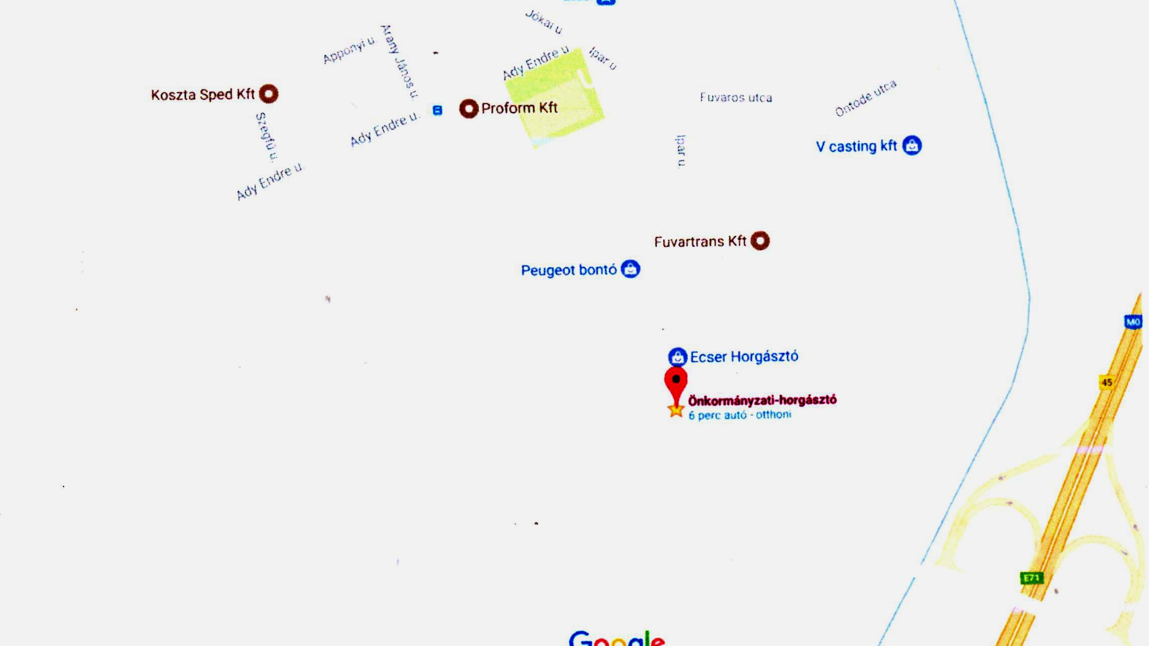
M0 Ecseri csomópont
M4-es főút Vecsés
Körforgalomnál
Ecser
A sportpályától ( Ipar u.) tábla jelzi a fekete vonal mentén a tóhoz vezető utat!

